Comparaciones
Lista ordenada
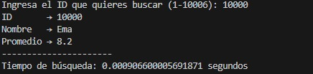
Aleatorio lista
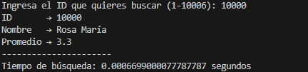
ABB ordenado
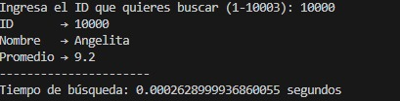
ABB random
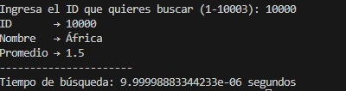
B normal
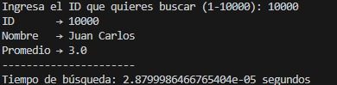

B random
